**前臂肌群训练方法**

强壮有力的前臂肌群不仅有利于健美体型的完善，而且有利于提高握力、支撑力和完成各种训练动作的能力，对身体各部位肌肉的力量增长都大有助益。然而许多健美爱好者往往忽视了前臂肌群的锻炼，因为他们觉得在练其他部位肌肉时前臂肌得到了连带的锻炼。这种看法是片面的，前臂肌必须进行专门训练才能发达起来。

**前臂肌群锻炼方法：**

**1.正握杠铃弯举：**

**2.正握腕弯举：**

**3.反握腕弯举：**

**4.卷重：**

**5.负重旋内、旋外：**

**6.杠铃背后腕弯举：**

**7.悬垂持铃腕屈伸：**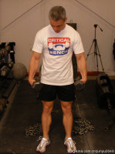

**8.持铃绕环：**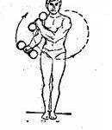

**9.指撑俯卧撑：**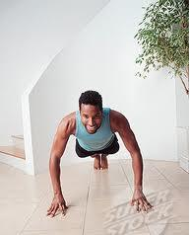

**10.单臂绳索下拉:** 